Đầu tư STAR AVENUE phường Thái Bình nên nhìn vào thanh khoản hay kỳ vọng tăng giá?
Trong bất động sản, “kỳ vọng tăng giá” là một trong những lý do khiến nhiều nhà đầu tư xuống tiền.
Điều này không sai. Bất động sản luôn có câu chuyện về thời gian, sự phát triển khu vực, hạ tầng, dân cư và giá trị tài sản trong tương lai. Nhưng nếu chỉ mua vì kỳ vọng tăng giá, mà không nhìn vào thanh khoản, đầu ra và nhu cầu thật, nhà đầu tư rất dễ rơi vào trạng thái nắm giữ bị động.
Với STAR AVENUE phường Thái Bình, câu hỏi dành cho nhà đầu tư không nên chỉ là: “Dự án này có tăng giá không?”
Câu hỏi đúng hơn là:
Nếu cần bán lại, ai sẽ là người mua? Nếu cần khai thác, ai sẽ là người thuê? Và nếu phải nắm giữ lâu hơn dự kiến, tài sản này có đủ lý do để tiếp tục giữ hay không?
Đó là sự khác biệt giữa đầu tư theo kỳ vọng và đầu tư có cơ sở.

Kỳ vọng tăng giá hấp dẫn, nhưng chưa đủ để ra quyết định
Một dự án được quan tâm thường kéo theo nhiều kỳ vọng. Kỳ vọng khu vực phát triển hơn. Kỳ vọng hạ tầng tốt hơn. Kỳ vọng dân cư đông hơn. Kỳ vọng giá tài sản sẽ tăng theo thời gian.
Với STAR AVENUE phường Thái Bình, những kỳ vọng này có lý do để được nhắc đến khi dự án nằm trên trục Lý Bôn, gắn với mô hình đô thị thương mại, shophouse, trung tâm thương mại và công viên cảnh quan.
Nhưng kỳ vọng vẫn chỉ là kỳ vọng nếu chưa được chống lưng bằng dữ liệu và nhu cầu thật.
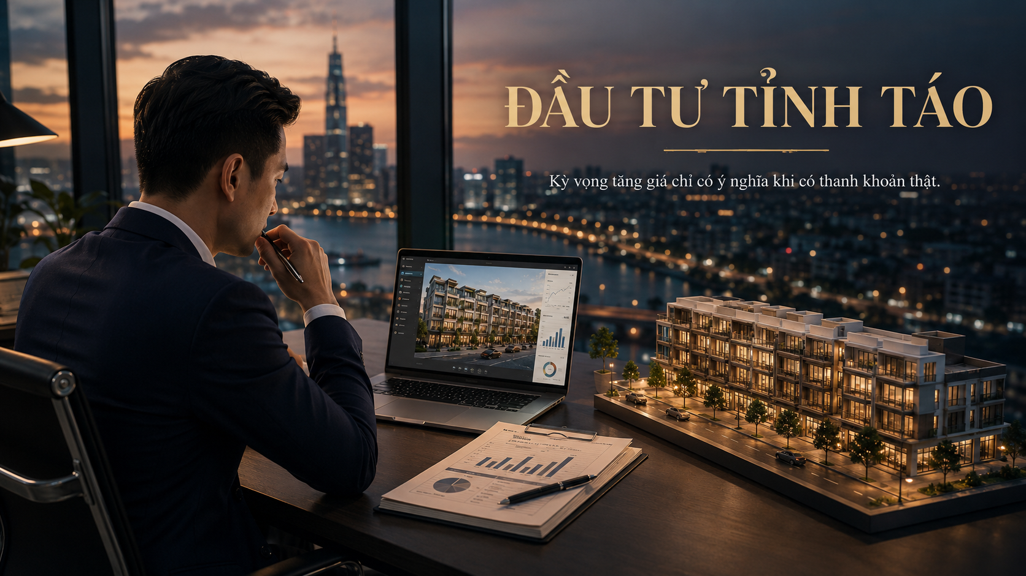
Nhà đầu tư phân tích thanh khoản dự án STAR AVENUE phường Thái Bình
Một bất động sản có thể được nói rất hay trong giai đoạn đầu. Nhưng khi nhà đầu tư cần ra hàng, thị trường sẽ không mua bằng cảm xúc ban đầu. Người mua sau sẽ nhìn vào pháp lý, giá, tiến độ, vị trí căn, khả năng sử dụng, khả năng khai thác và mặt bằng giao dịch thực tế.
Vì vậy, kỳ vọng tăng giá chỉ nên là một phần trong quyết định. Nó không nên là lý do duy nhất.
Nếu mua chỉ vì nghĩ “sau này sẽ tăng”, nhà đầu tư đang đặt phần lớn quyết định vào tương lai chưa được kiểm chứng. Còn nếu mua vì tài sản có vị trí rõ, pháp lý rõ, nhu cầu sử dụng rõ, đầu ra rõ và giá vào hợp lý, kỳ vọng tăng giá khi đó mới có nền tảng vững hơn.

Thanh khoản mới là bài kiểm tra thực tế của một khoản đầu tư
Thanh khoản hiểu đơn giản là khả năng chuyển tài sản thành tiền khi cần.
Một bất động sản có thể đẹp, vị trí tốt, truyền thông mạnh, nhưng nếu khi cần bán lại không có người mua phù hợp, hoặc phải giảm giá sâu mới bán được, thì đó vẫn là một rủi ro đầu tư.
Với STAR AVENUE phường Thái Bình, nhà đầu tư nên nhìn thanh khoản qua một số câu hỏi cụ thể:
Ai có thể mua lại tài sản này trong tương lai?
Người mua lại là người để ở, người kinh doanh hay người tích sản?
Tài sản này có dễ giải thích giá trị cho người mua sau không?
Vị trí căn có đủ hấp dẫn trong tổng thể dự án không?
Giá vào hiện tại có để lại dư địa cho người mua sau không?
Nếu thị trường đi chậm, tài sản có thể khai thác trong lúc chờ bán không?
Những câu hỏi này thực tế hơn rất nhiều so với việc chỉ hỏi “có tăng giá không”.
Bởi tăng giá trên giấy không có nhiều ý nghĩa nếu không có giao dịch thật. Một tài sản chỉ thật sự có giá trị đầu tư khi có người mua lại, người thuê lại hoặc người sử dụng thật trong tương lai.
Nói cách khác, thanh khoản là nơi kỳ vọng bị kiểm tra.

Đầu ra của STAR AVENUE nằm ở nhóm khách nào?
Một nhà đầu tư tỉnh táo luôn cần xác định đầu ra trước khi mua.
Với STAR AVENUE phường Thái Bình, đầu ra tiềm năng có thể đến từ ba nhóm chính.
Nhóm thứ nhất là người mua để ở. Đây là nhóm quan tâm đến kết nối, môi trường sống, tiện ích, sự riêng tư, cộng đồng cư dân và chất lượng sống dài hạn. Nếu sản phẩm tại STAR AVENUE đáp ứng được nhu cầu ở thật, nhóm này có thể trở thành một phần đầu ra quan trọng.
Nhóm thứ hai là người mua kinh doanh hoặc khai thác thương mại. Họ quan tâm đến mặt tiền, dòng khách, chỗ đỗ xe, khả năng nhận diện, ngành hàng phù hợp và khả năng tạo dòng tiền. Với nhóm này, vị trí từng căn trong tổng thể dự án sẽ rất quan trọng. Không phải căn nào cũng có giá trị khai thác giống nhau.
Nhóm thứ ba là người mua tích sản dài hạn. Đây là nhóm nhìn tài sản bằng tầm nhìn nhiều năm. Họ quan tâm đến pháp lý, giá vào, quy mô dự án, bối cảnh khu vực và khả năng giữ giá trị. Nhóm này thường không mua vì cảm xúc ngắn hạn, mà mua vì tin tài sản có lý do để nắm giữ.
Nếu một sản phẩm tại STAR AVENUE có thể thuyết phục được nhiều hơn một nhóm khách, thanh khoản sẽ có cơ sở tốt hơn. Ngược lại, nếu sản phẩm chỉ hấp dẫn trên truyền thông nhưng khó xác định người mua lại là ai, nhà đầu tư cần thận trọng.

Khả năng cho thuê là lớp phòng thủ quan trọng
Không phải nhà đầu tư nào cũng bán lại ngay. Nhiều người mua bất động sản thấp tầng hoặc shophouse với mục tiêu nắm giữ trung – dài hạn. Khi đó, khả năng cho thuê hoặc khai thác thương mại trở thành lớp phòng thủ quan trọng.

Với STAR AVENUE phường Thái Bình, khả năng cho thuê có thể được quan tâm nhờ mô hình đô thị thương mại, sản phẩm shophouse, trung tâm thương mại và nhu cầu dịch vụ trong khu vực.
Tuy nhiên, khả năng cho thuê không nên được khẳng định quá sớm.
Một mặt bằng cho thuê tốt cần nhiều điều kiện cùng lúc: cư dân đủ đông, dòng người đủ ổn định, ngành hàng phù hợp, mức thuê hợp lý, vị trí căn dễ nhận diện và chi phí vận hành không quá cao. Nếu các yếu tố này chưa hình thành, việc cho thuê có thể cần thời gian.
Nhà đầu tư nên tính cả các kịch bản không thuận lợi:
Nếu chưa cho thuê được ngay thì dòng tiền có chịu được không?
Nếu phải giảm giá thuê trong giai đoạn đầu thì hiệu quả tài chính còn hợp lý không?
Nếu phải tự hoàn thiện mặt bằng, chi phí đó mất bao lâu để thu hồi?
Nếu thị trường thuê đi chậm, tài sản có còn phù hợp để nắm giữ không?
Khả năng cho thuê không chỉ là câu chuyện “cho thuê được bao nhiêu”. Đó là bài toán về thời gian trống, chi phí hoàn thiện, mức thuê thực tế, tệp khách thuê và sức mua của khu vực.
Một tài sản có thể cho thuê thật sẽ giúp nhà đầu tư bớt phụ thuộc vào việc bán lại. Đây là điểm rất quan trọng khi thị trường chưa hoàn toàn sôi động.

Giá vào quyết định biên an toàn
Trong đầu tư bất động sản, mua đúng tài sản là quan trọng. Nhưng mua ở mức giá nào còn quan trọng không kém.
Một tài sản tốt nhưng mua ở giá quá cao có thể khiến nhà đầu tư mất biên an toàn. Khi đó, dù dự án có tiềm năng, thời gian để đạt hiệu quả đầu tư vẫn có thể kéo dài hơn dự kiến.
Với dự án, nhà đầu tư nên đặt giá bán cạnh nhiều yếu tố: vị trí trên trục Lý Bôn, pháp lý, tiến độ, loại sản phẩm, vị trí từng căn, khả năng khai thác, mặt bằng giá khu vực và sức chịu tài chính cá nhân.
Không nên chỉ hỏi “giá này có tăng được không?”. Nên hỏi thêm:
Giá này có hợp lý so với khả năng sử dụng không?
Giá này có còn dư địa cho người mua sau không?
Nếu giữ 3–5 năm, hiệu quả có đáng so với chi phí vốn không?
Nếu dùng đòn bẩy, áp lực lãi vay có làm mất lợi thế không?
Nếu cần bán sớm, mức giá nào thị trường có thể chấp nhận?
Giá vào càng hợp lý, nhà đầu tư càng có nhiều lựa chọn. Có thể ở, có thể cho thuê, có thể bán lại, có thể giữ dài hạn. Ngược lại, giá vào quá căng sẽ làm mọi phương án sau này khó hơn.

Pháp lý và tiến độ ảnh hưởng trực tiếp đến thanh khoản
Thanh khoản không chỉ phụ thuộc vào vị trí hay nhu cầu thị trường. Nó còn phụ thuộc rất lớn vào pháp lý và tiến độ.
Một tài sản pháp lý rõ thường dễ tạo niềm tin cho người mua sau. Một sản phẩm có tiến độ thực tế tốt sẽ dễ được thị trường đánh giá hơn một sản phẩm chỉ nằm trên kỳ vọng.
Với STAR AVENUE phường Thái Bình, nhà đầu tư cần kiểm chứng các nhóm thông tin như quy hoạch, hồ sơ đất, điều kiện giao dịch, hợp đồng, tiến độ xây dựng, tiêu chuẩn bàn giao và khả năng cấp giấy chứng nhận nếu có.
Những yếu tố này không chỉ bảo vệ quyền lợi ban đầu. Chúng còn ảnh hưởng đến khả năng bán lại hoặc cho thuê sau này.
Người mua sau thường sẽ hỏi những câu rất thực tế: pháp lý rõ chưa, bàn giao khi nào, tiện ích vận hành chưa, cư dân về ở chưa, sổ sách thế nào, giá có hợp lý không.
Nếu các câu hỏi này được trả lời rõ, thanh khoản có cơ sở tốt hơn. Nếu còn mơ hồ, nhà đầu tư sẽ khó thuyết phục người mua tiếp theo.

Thời gian nắm giữ: càng kỳ vọng lớn càng cần thời gian đủ dài
Một sai lầm phổ biến là kỳ vọng bất động sản tăng giá nhanh trong khi chưa đủ thời gian để các yếu tố nền hình thành.
Với một dự án đô thị thương mại như STAR AVENUE, giá trị không chỉ đến từ thời điểm mở bán. Nó cần thời gian để hạ tầng hoàn thiện, cư dân về ở, trung tâm thương mại vận hành, công viên được sử dụng, shophouse có người thuê và dòng khách hình thành thói quen tiêu dùng.
Những điều này không diễn ra trong một đêm.
Vì vậy, nếu đầu tư STAR AVENUE, nhà đầu tư nên xác định rõ thời gian nắm giữ. Nếu mục tiêu là ngắn hạn, cần rất thận trọng với thanh khoản và chi phí vốn. Nếu mục tiêu là trung – dài hạn, cần chuẩn bị dòng tiền đủ khỏe để đi qua giai đoạn chờ thị trường hấp thụ.
Kỳ vọng tăng giá càng cao, thời gian kiểm chứng càng dài. Nếu không, nhà đầu tư dễ bị mắc kẹt giữa kỳ vọng và thực tế.

Khi nào kỳ vọng tăng giá có cơ sở hơn?
Kỳ vọng tăng giá không phải là điều nên loại bỏ. Vấn đề là kỳ vọng đó có cơ sở hay không.
Với STAR AVENUE phường Thái Bình, kỳ vọng sẽ có cơ sở hơn nếu nhiều điều kiện cùng xuất hiện: pháp lý được làm rõ, tiến độ triển khai tốt, giá vào hợp lý, cư dân hình thành, tiện ích vận hành, trung tâm thương mại có hoạt động thật, shophouse có khách thuê thật và khu vực tiếp tục duy trì nhu cầu đô thị.
Khi đó, câu chuyện tăng giá không còn chỉ là lời nói. Nó được hỗ trợ bởi nhu cầu sử dụng và giao dịch thật.
Ngược lại, nếu kỳ vọng chỉ dựa vào truyền thông, tin đồn, tâm lý đám đông hoặc nỗi sợ bỏ lỡ, nhà đầu tư cần đi chậm lại.
Một khoản đầu tư tốt không cần được thúc bằng cảm giác gấp gáp. Nó cần được nhìn bằng dữ liệu, so sánh và kịch bản tài chính đủ rõ.

Kết luận: kỳ vọng chỉ có giá trị khi được chống lưng bởi thanh khoản
Đầu tư STAR AVENUE phường Thái Bình không nên chỉ nhìn vào câu chuyện tăng giá.
Tăng giá là điều nhà đầu tư có thể kỳ vọng, nhưng thanh khoản mới là thứ kiểm tra chất lượng của kỳ vọng đó. Một tài sản chỉ thật sự đáng cân nhắc khi có đầu ra rõ, nhóm khách mua lại rõ, khả năng khai thác rõ, pháp lý đủ cơ sở, giá vào hợp lý và thời gian nắm giữ phù hợp.
Với STAR AVENUE phường Thái Bình, dự án có những yếu tố để nhà đầu tư quan tâm: vị trí trên trục Lý Bôn, mô hình đô thị thương mại, sản phẩm shophouse, khả năng khai thác và bối cảnh khu vực có nhu cầu đô thị. Nhưng để biến sự quan tâm đó thành quyết định, người mua cần đi xa hơn những lời kỳ vọng.
Câu hỏi quan trọng không phải là “STAR AVENUE có tăng giá không?”.
Câu hỏi quan trọng hơn là: nếu cần bán, ai sẽ mua; nếu cần cho thuê, ai sẽ thuê; và nếu phải nắm giữ lâu hơn dự kiến, tài sản này có còn đủ lý do để giữ không?
Khi trả lời được những câu hỏi đó, kỳ vọng tăng giá mới không còn là cảm xúc. Nó trở thành một giả định đầu tư có cơ sở.
Với bất động sản, kỳ vọng có thể khiến nhà đầu tư xuống tiền. Nhưng thanh khoản và nhu cầu thật mới là thứ quyết định khoản đầu tư đó có đi được đường dài hay không.

